**МИНИСТЕРСТВО ОБРАЗОВАНИЯ РЕСПУБЛИКИ БЕЛАРУСЬ**

**БЕЛОРУССКИЙ ГОСУДАРСТВЕННЫЙ УНИВЕРСИТЕТ**

**Факультет прикладной математики и информатики**

Кафедра технологий программирования

Шеремет Антон Станиславович

Отчет по лабораторной работе №9

(“Разработка приложений на языке Swift: геолокация, Mapkit и CoreData”)

студента 2 курса 12 группы

**Минск 2018**

**Задание №1**

1.1

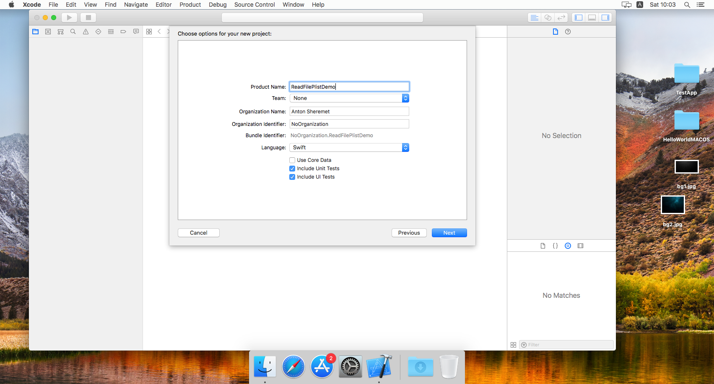

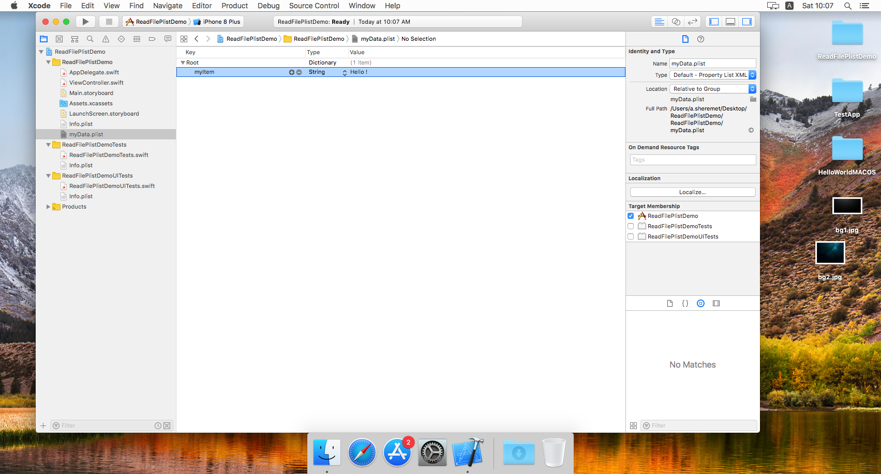

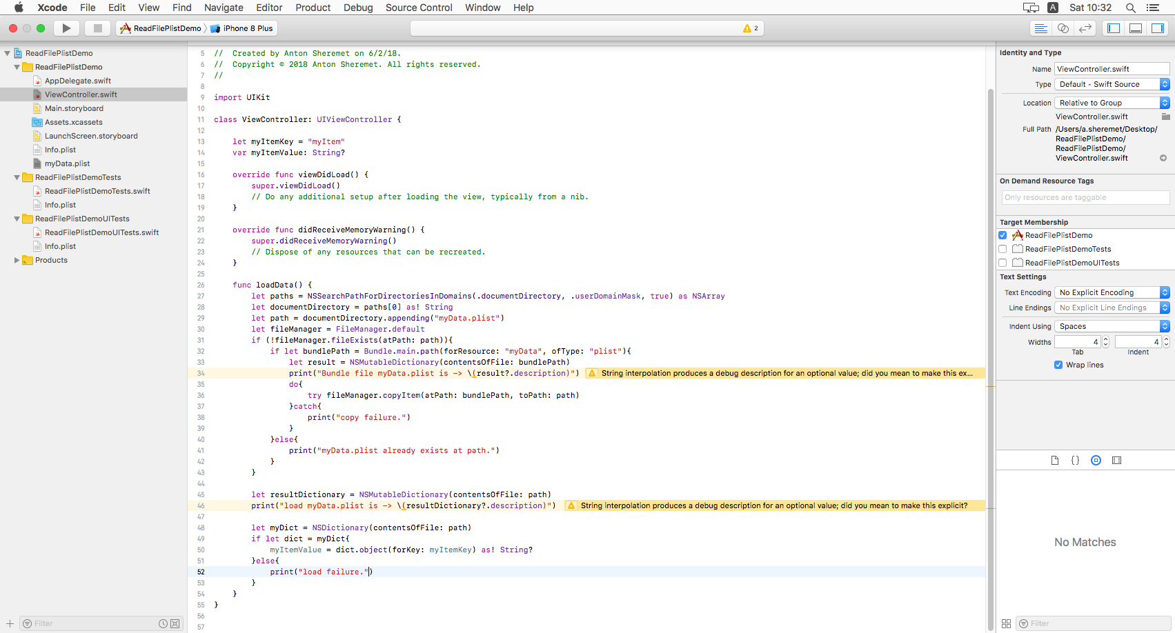

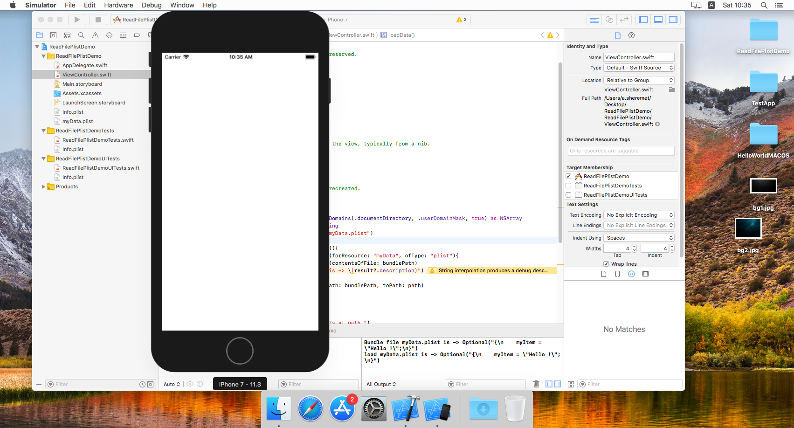

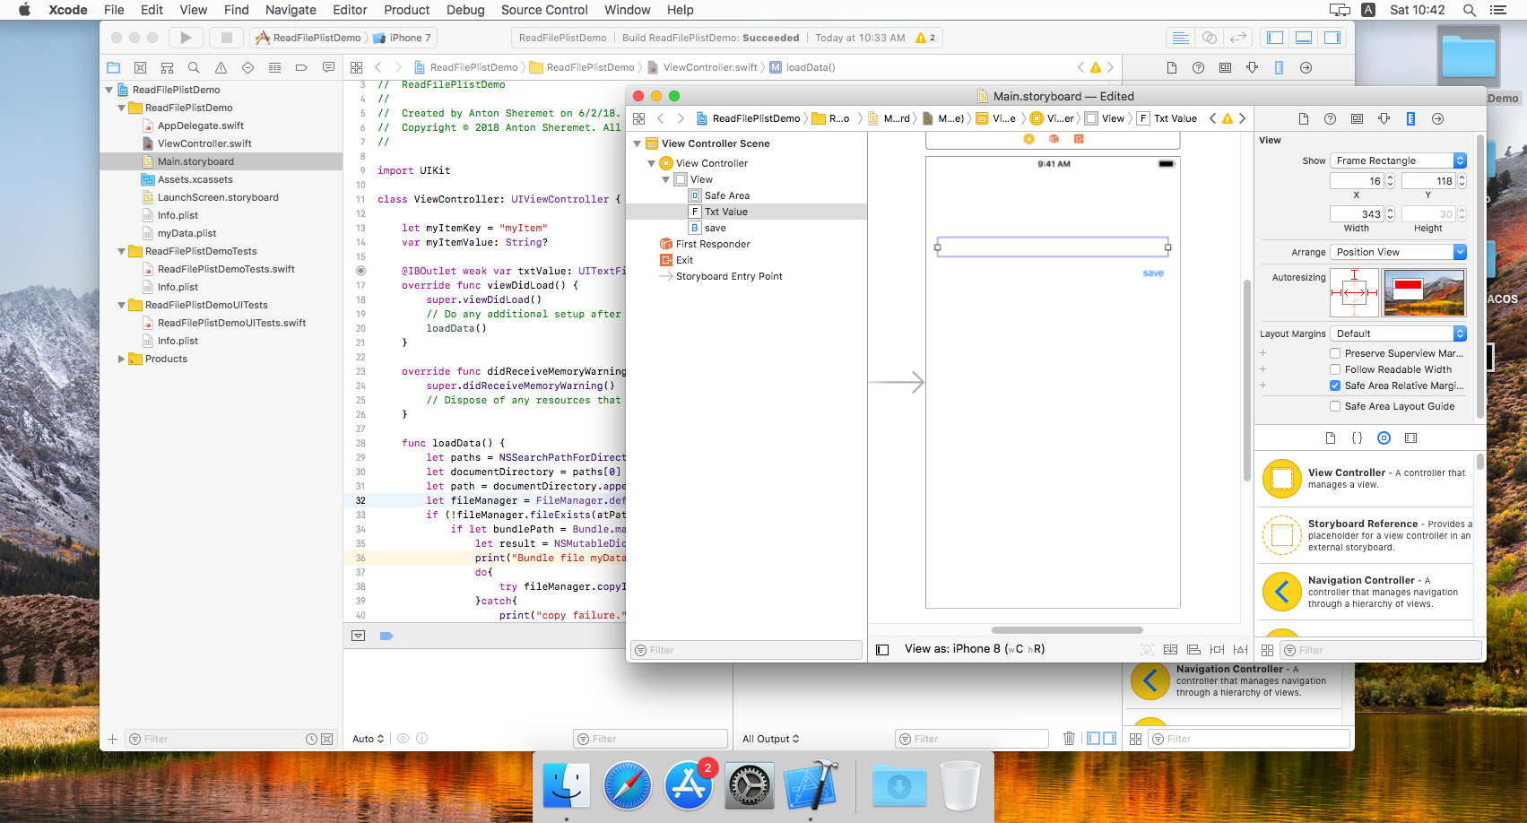

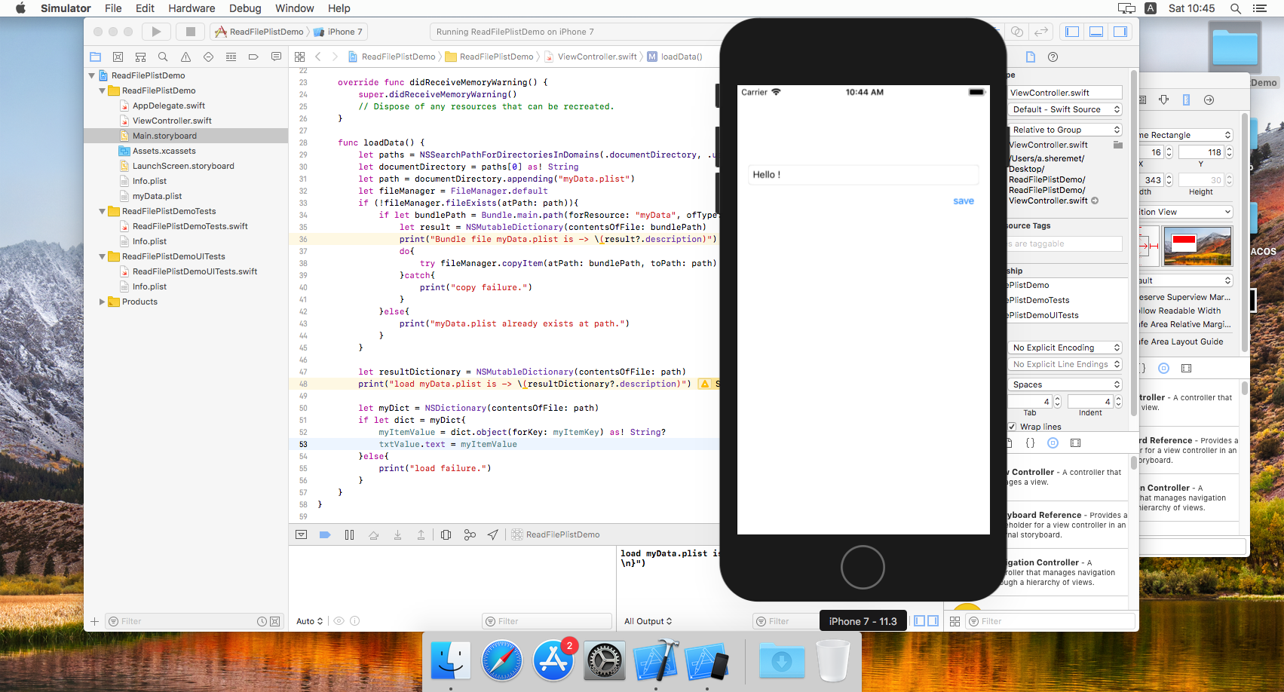

1.3

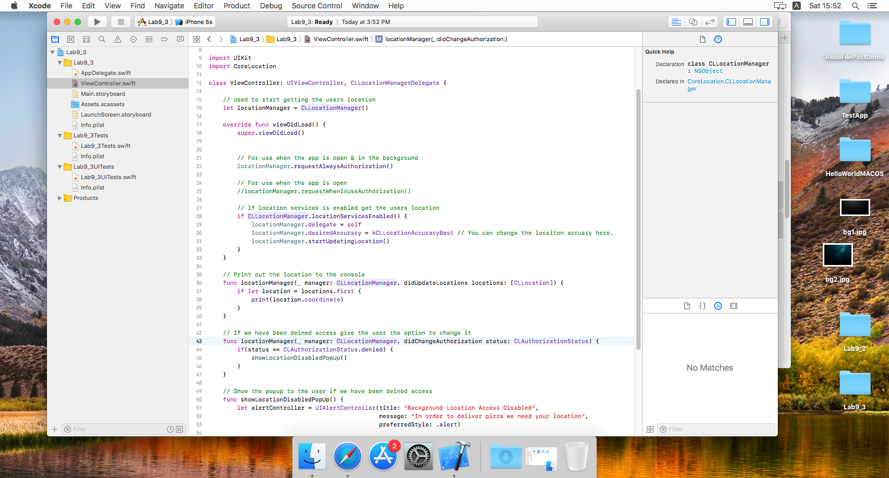

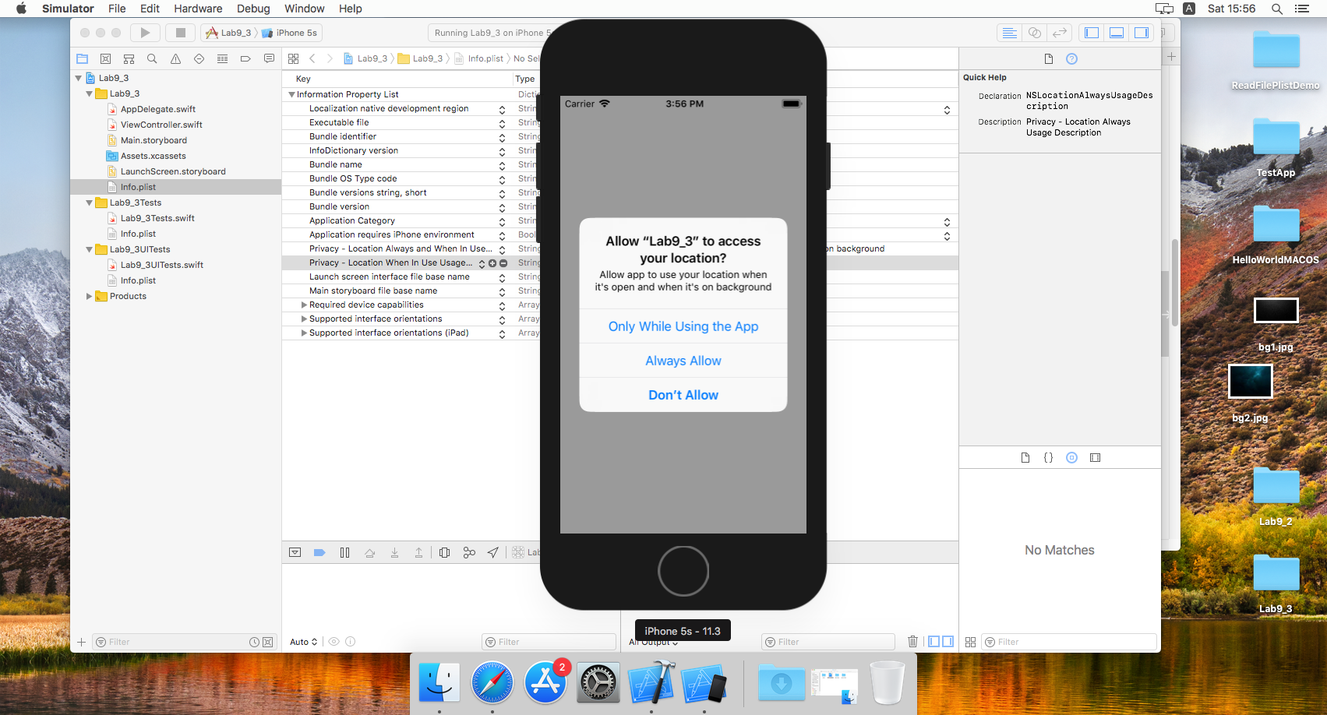

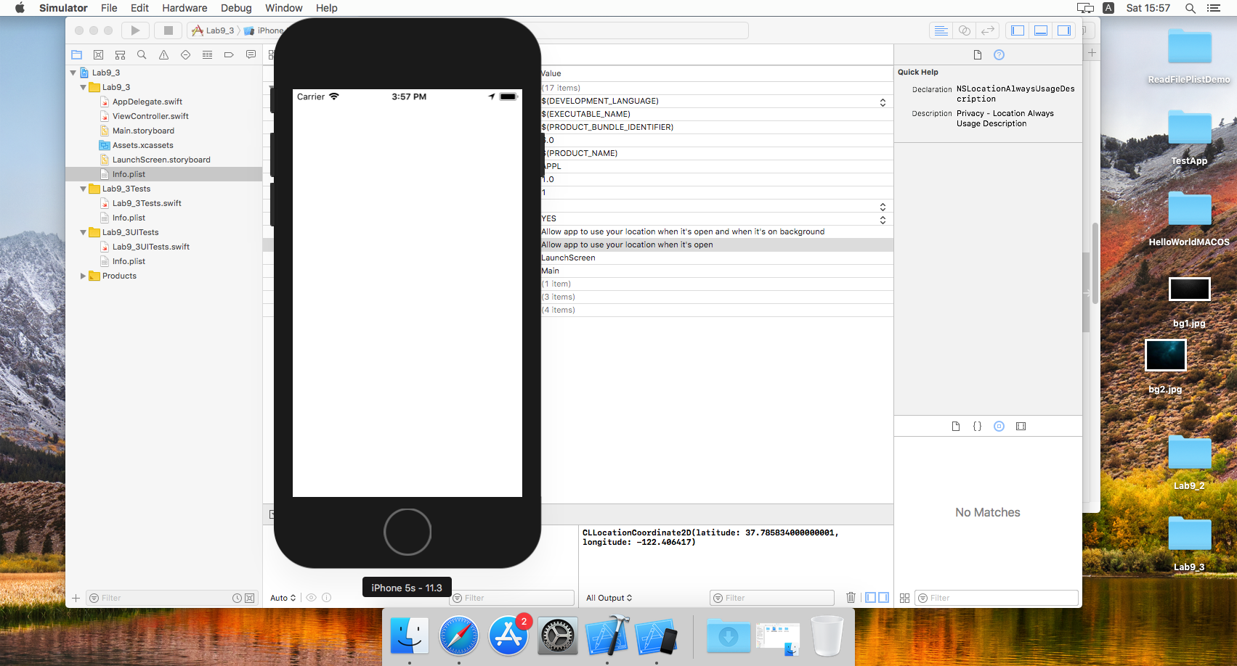

1.4

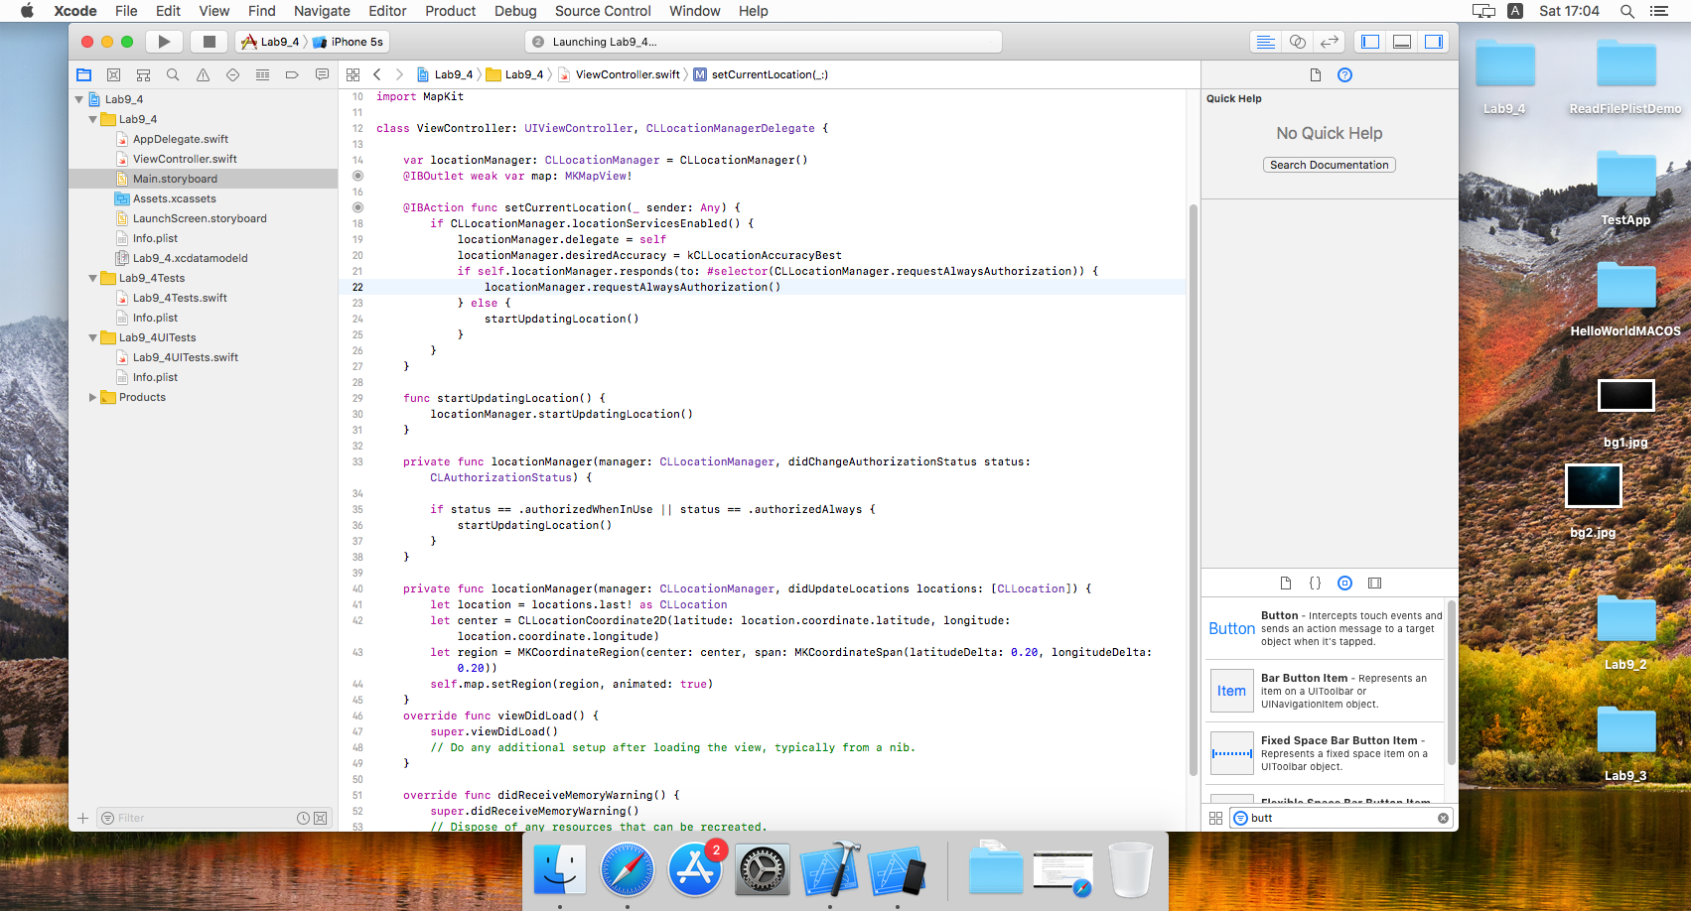

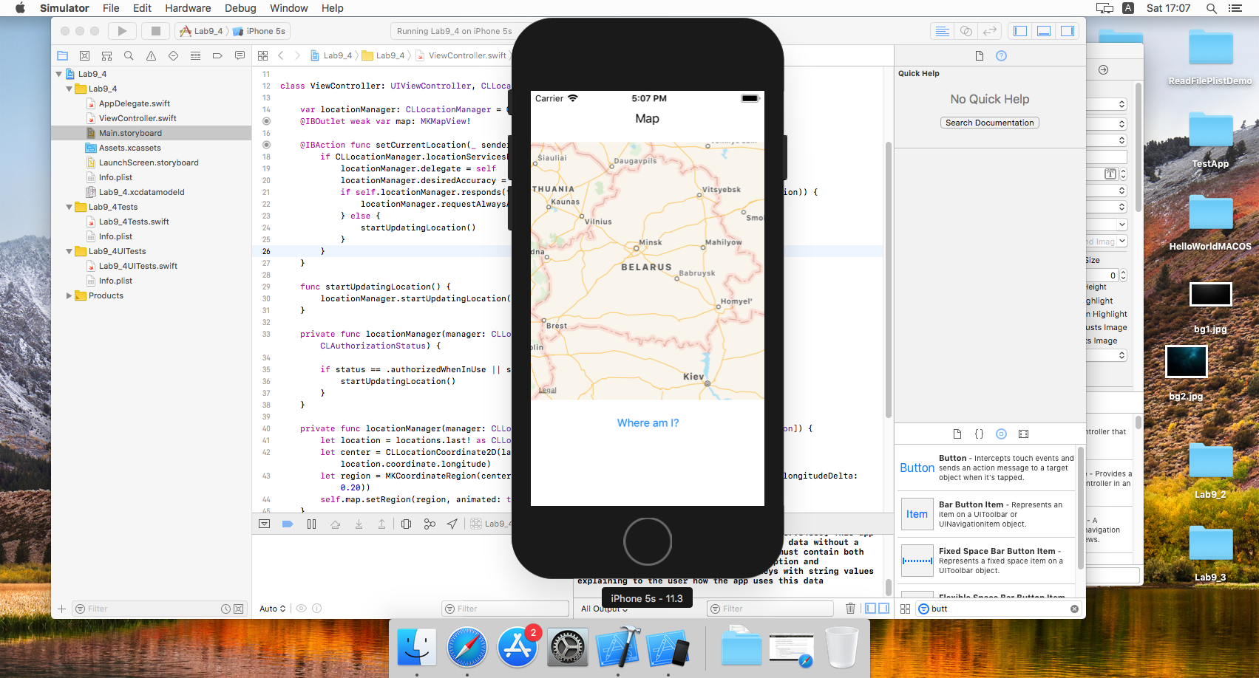

**Ответы на вопросы**

**1. Что такое CoreLocation?**

Библиотека, которая позволяет определить текущую позицию или направление.

**2. Что такое MapKit?**

Фреймворк для работы с картами в Swift

**3. Как сохранить или прочитать данные из NSUserDefaults?**

С помощью функций setObject: forKey: и removeObjectForKey:

**4. Опишите файлы формата .plist и для каких задач используются?**

Файл plist (Property List) — это XML-файл настроек приложения, имеющий расширение .plist.

**5. Как в Swift осуществляется сетевое взаимодействие?**

* *Пользователь совершает действие, требующее взаимодействия с сервером.*
* *Приложение через сетевое ядро отправляет GET либо POST-запрос на сервер.*
* *Сервер обрабатывает запрос и присылает (либо не присылает, если что-то пошло не так с каналом связи) приложению ответ.*
* *Приложение анализирует полученную информацию, обновляет данные состояния и пользовательский интерфейс.*

**6. Из каких компонент состоит графический интерфейс программ для**

**платформы iOS на Swift?**

Из ViewController, в котором находятся компоненты различные компоненты типа View, например Label, TextField, MapView и другие.

**7. Какие настройки необходимо включить в файле настроек проекта для определения местоположения?**

Privacy - Location Always Usage Description

**8. Что такое CoreData?**

Core Data — фреймворк от компании Apple, встроенный в операционную систему iOS, MacOS, который позволяет разработчику взаимодействовать с базой данных.

**9. Как произвести вставку записей в базу данных?**

С помощью AppDelegate и фреймворка CoreData

**10.Как произвести поиск по базе данных?**

С помощью метода fetchRequest() из фреймворка CoreData